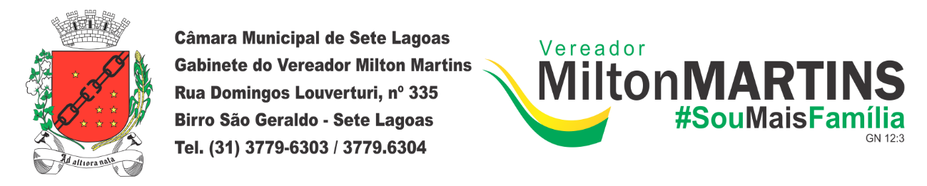

ANTEPROJETO DE LEI Nº ________/2020
DISPÕE NO ÂMBITO DO MUNICÍPIO DE SETE LAGOAS SOBRE A CRIAÇÃO DE CARTEIRA DE IDENTIFICAÇÃO PARA PORTADORES DE FIBROMIALGIA, E DÁ OUTRAS PROVIDÊNCIAS.

Art. 1º - Esta lei autoriza a criação da carteira de identificação para portadores de Fibromialgia no Município de Sete Lagoas.
Parágrafo Único - A carteira deverá ter logotipo da prefeitura, foto, nome do portador da fibromialgia, documento de identificação e se necessário o nome do responsável ou acompanhante.
Art. 2º - O poder executivo por meio da Secretaria Municipal de Saúde, será responsável pela elaboração e distribuição das carteiras de identificação.
Art. 3º- As despesas decorrentes da execução desta Lei correrão por conta das dotações orçamentárias próprias, suplementares se necessárias.
Art. 4º - Esta Lei entrará em vigor na data de sua publicação, revogadas as disposições em contrário.

Sala das Sessões, 27 de Fevereiro de 2020.
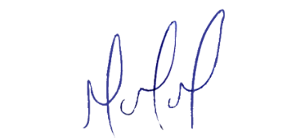
MILTON MARTINS
VEREADOR

JUSTIFICATIVA
Pelo fato de ser uma síndrome pouco conhecida e pela falta de informação, muitas vezes as pessoas acham que a fibromialgia é uma doença psicológica, o que gera certa resistência das pessoas em entender as reais necessidades de um portador de fibromialgia.
A fibromialgia é uma síndrome de causas desconhecidas, caracterizada por dor crônica generalizada, associada à fadiga, distúrbios do sono e sintomas cognitivos.
Segundo a Sociedade Brasileira de Reumatologia, a fibromialgia é um problema bastante comum, cerca de 5% dos pacientes que vão ao consultório de clínica médica possuem fibromialgia.
Quem possui fibromialgia sofre constantemente com o preconceito, por parte das pessoas que não entendem como os sintomas podem ser incômodos, por se tratar de uma dor constante, generalizada e "sem causa", gerando transtornos gravíssimos no meio em que a pessoa vive, principalmente no ambiente de trabalho.
Pensando nessas famílias é que se faz necessário uma medida para que principalmente as crianças tenham uma identificação sobre serem portadores do Fibromialgia, e assim evitarem constrangimentos e incômodos para eles e os familiares.
A identificação ficará visível no portador do transtorno o que facilitará o seu deslocamento com segurança, podendo dessa forma usar o transporte público e frequentarem locais no Município de Sete Lagoas sem se preocuparem em ficar dando explicações.
Portanto pensando no bem dos portadores de Fibromialgia e seus familiares do município de Sete Lagoas, conto com o apoio dos meus pares para aprovar esse importante projeto de Lei.

